1月15日班级动态
- 区域游戏
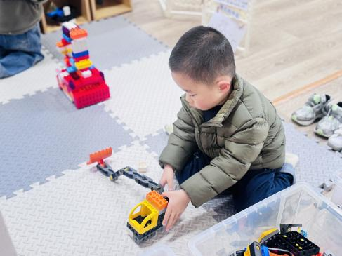 | 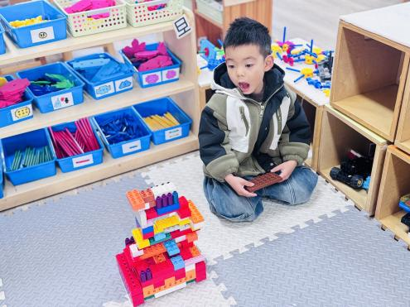 | 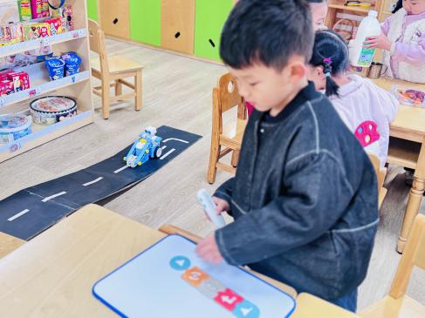
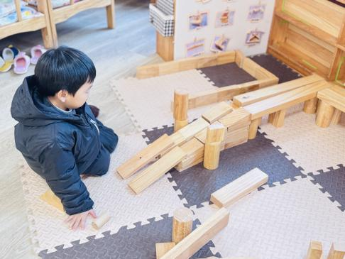 | 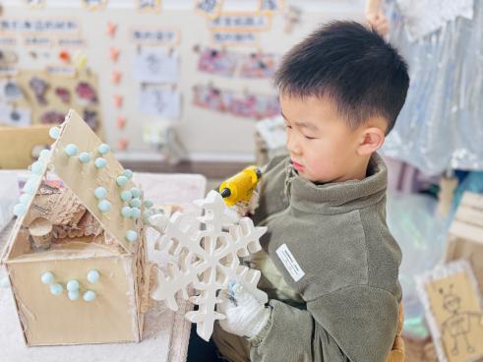 | 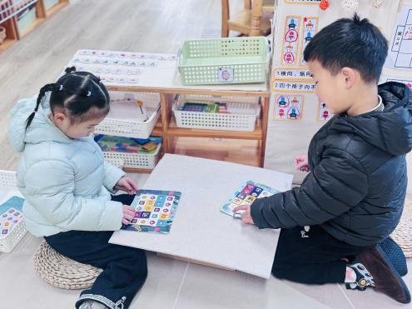
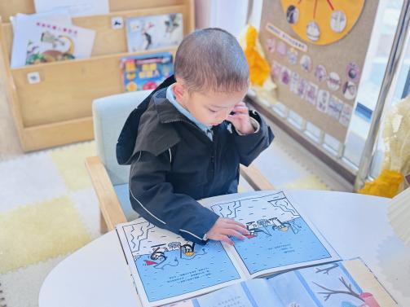 | 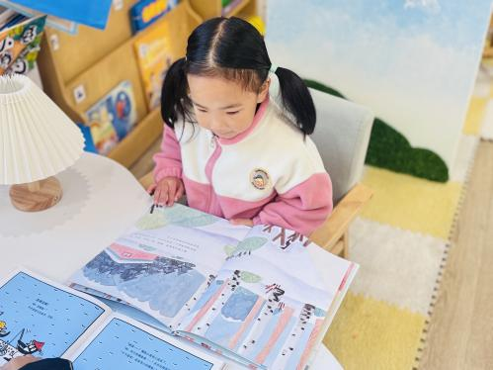 | 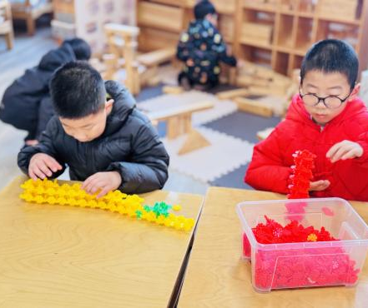
能在区域里专注游戏的幼儿有：万瑾妍、蒋晨茜、陶清昀、施俊羽、胡默、万礼瑄、钱嘉苗、邱语涵、高菁忆、肖怡萱、张奕、杨雨泽、贾昕语、王沅莘、李宇阳、赵弘阳、徐苜、叶宛芮、邵成言、万信阳、李子恒、朱星亿
二、半日活动：拍球展示
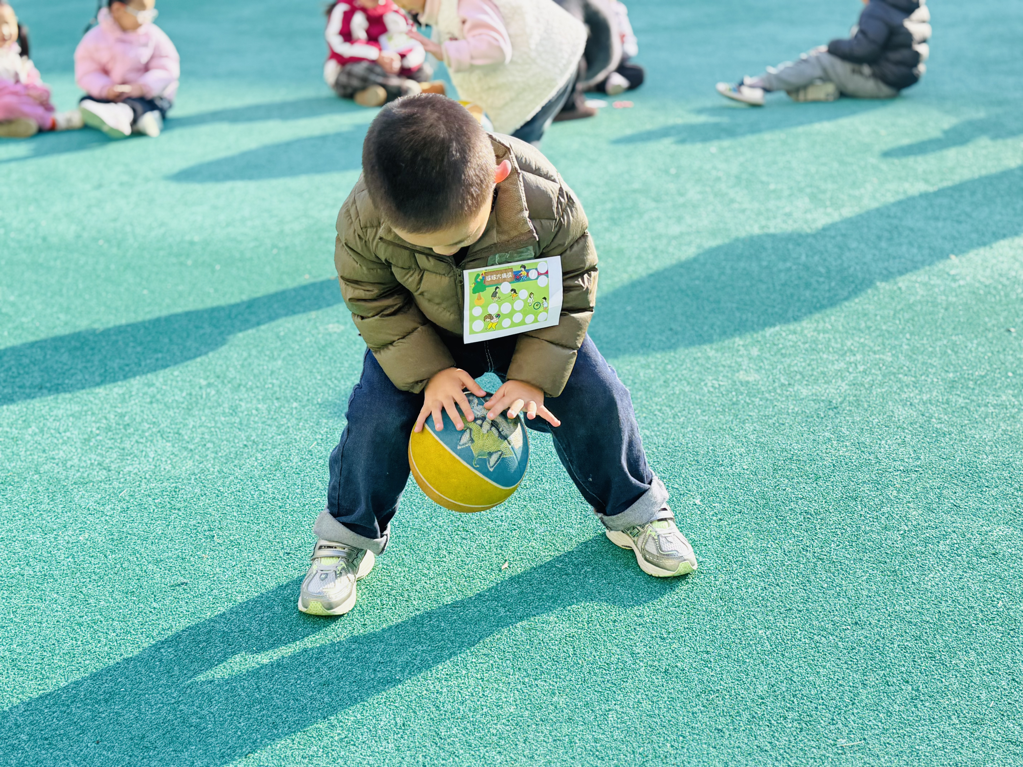 | 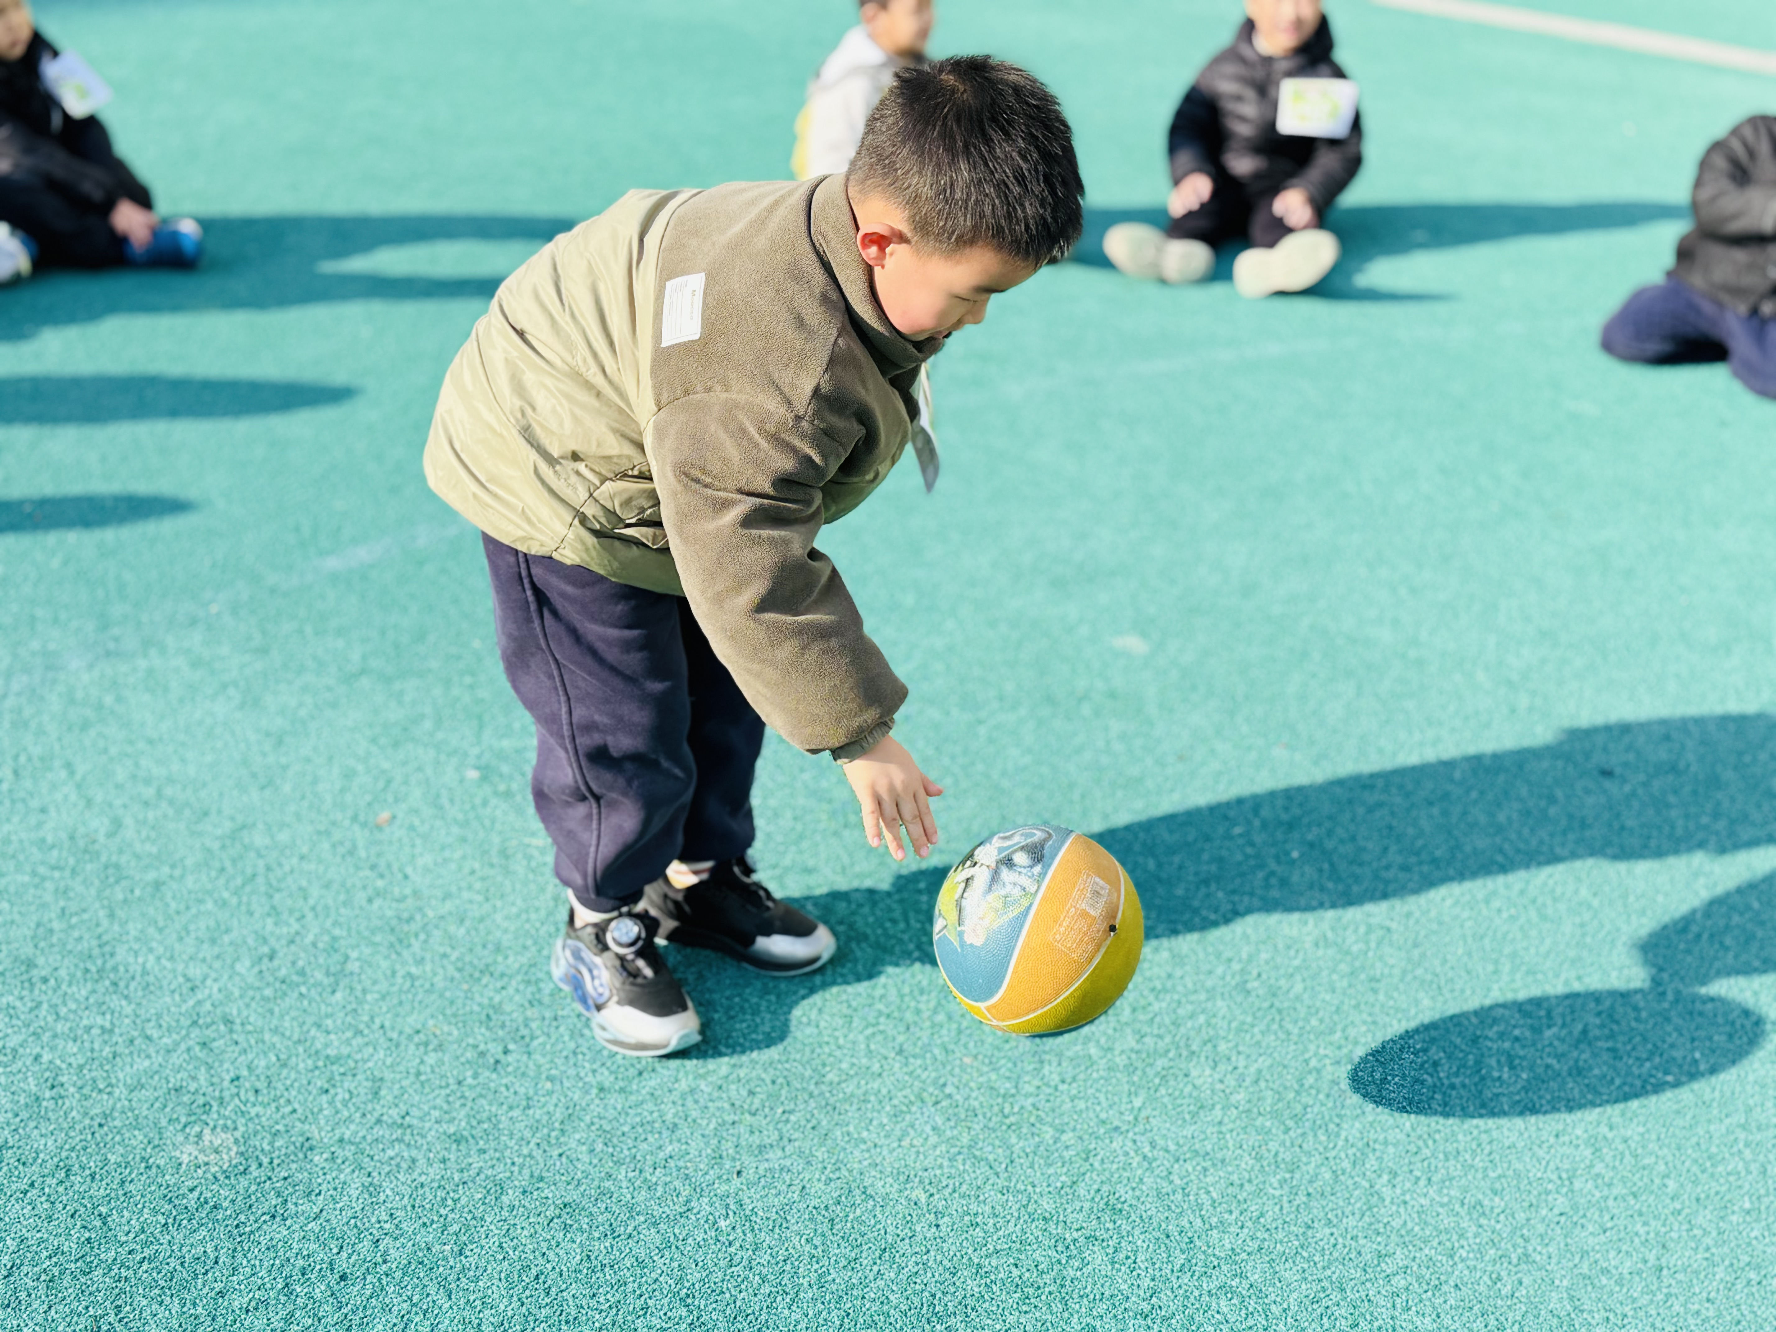 | 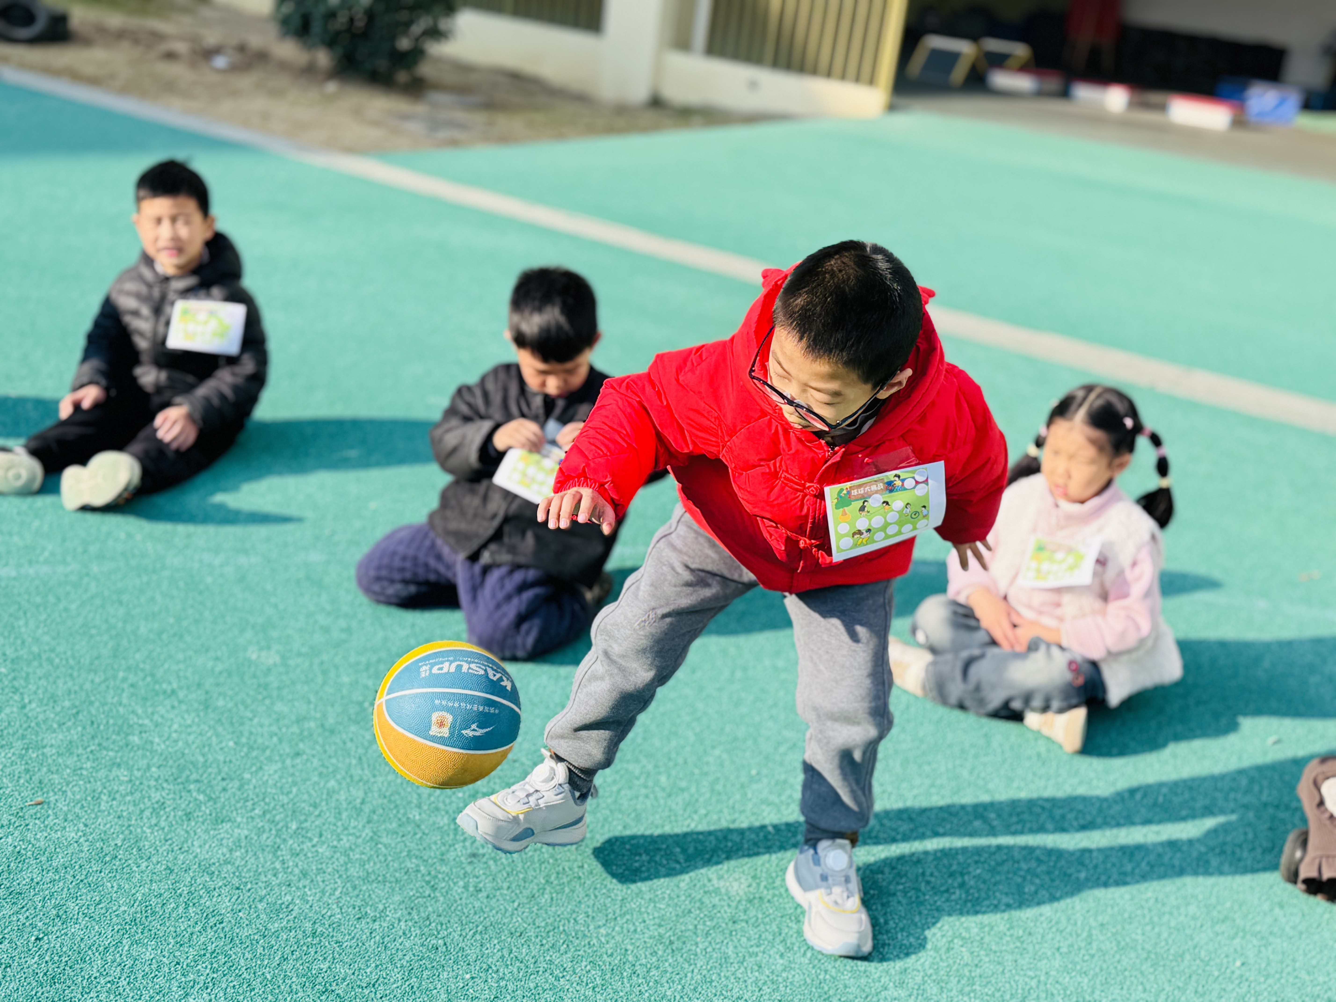
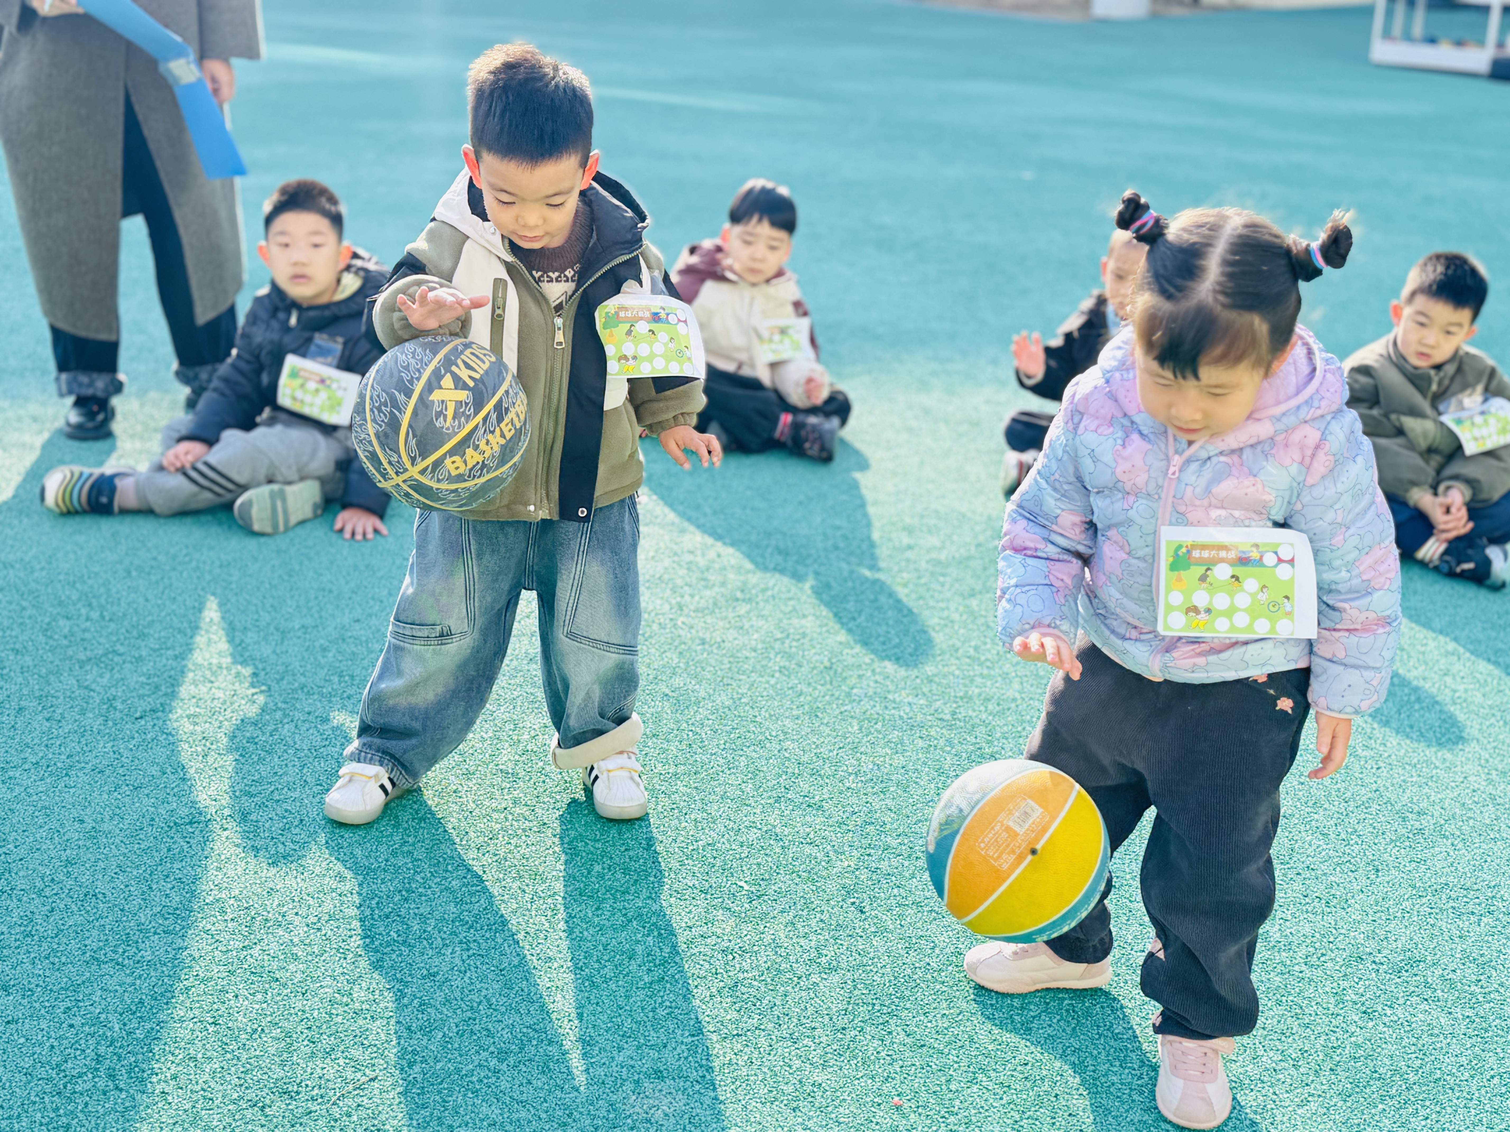 | 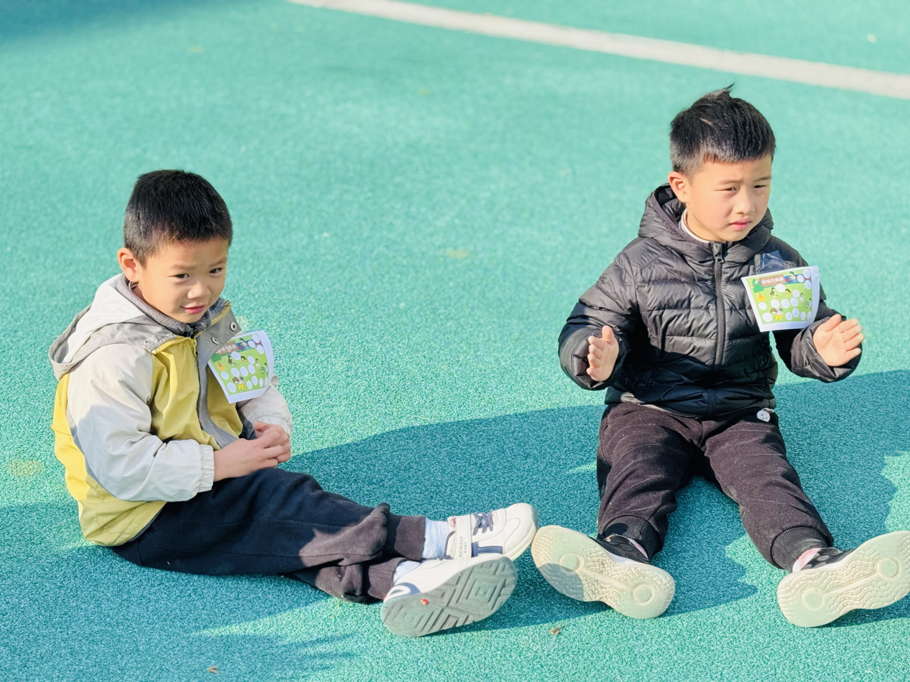 | 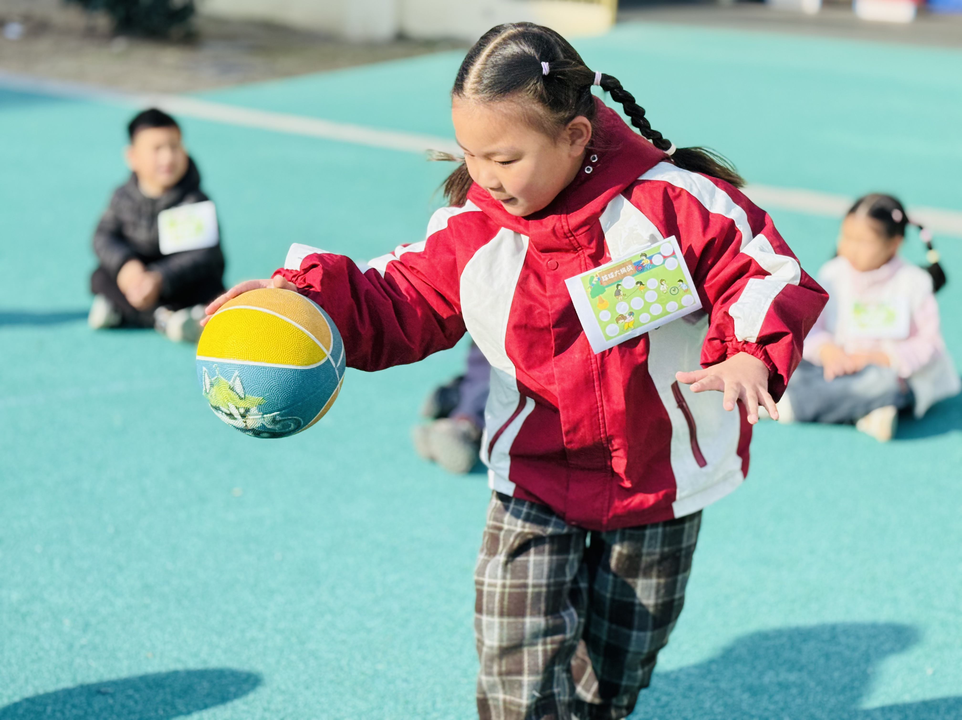
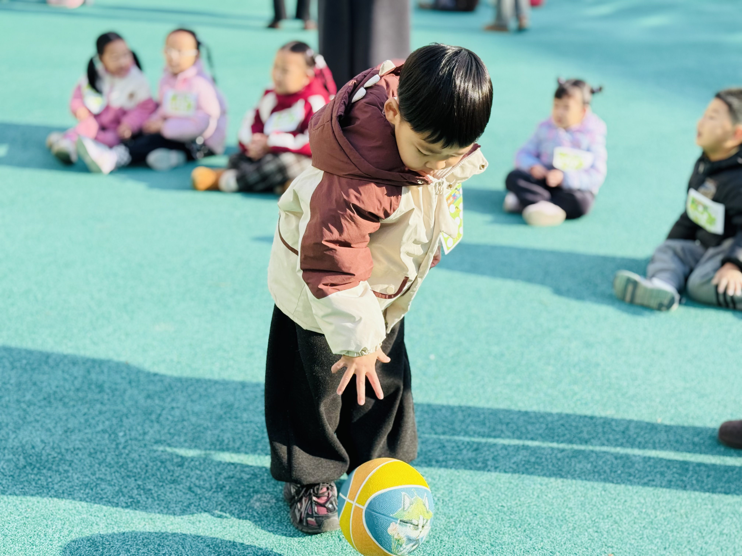 | 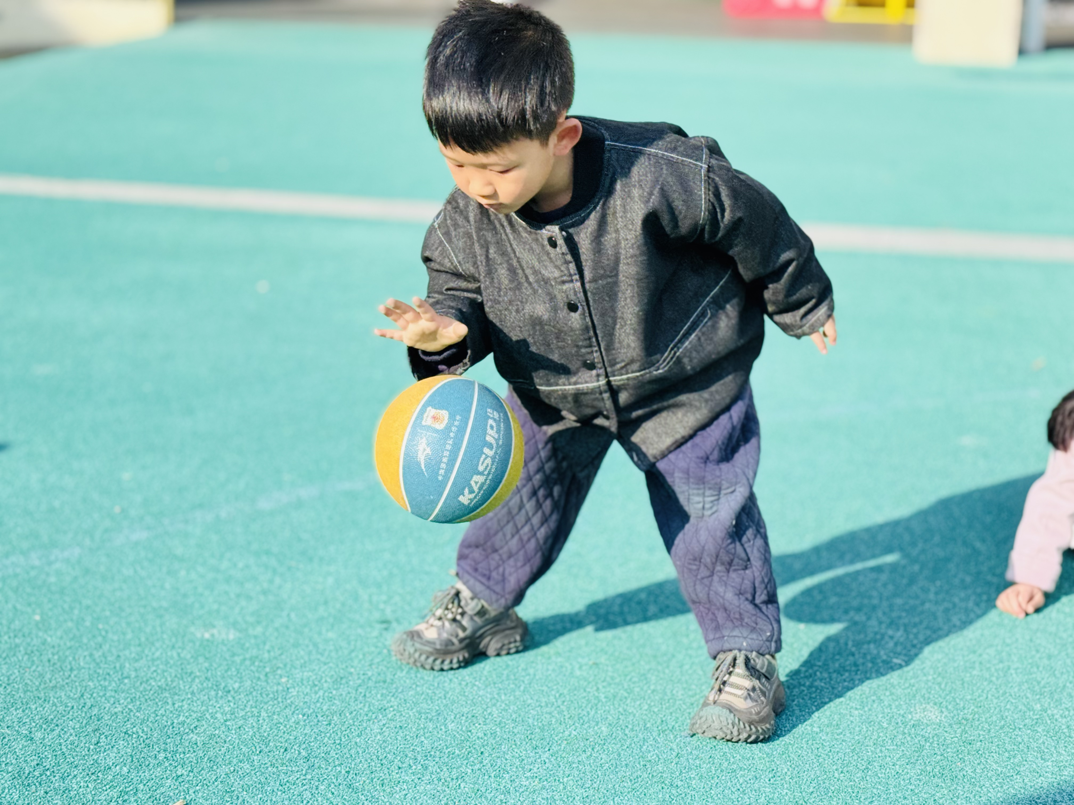 | 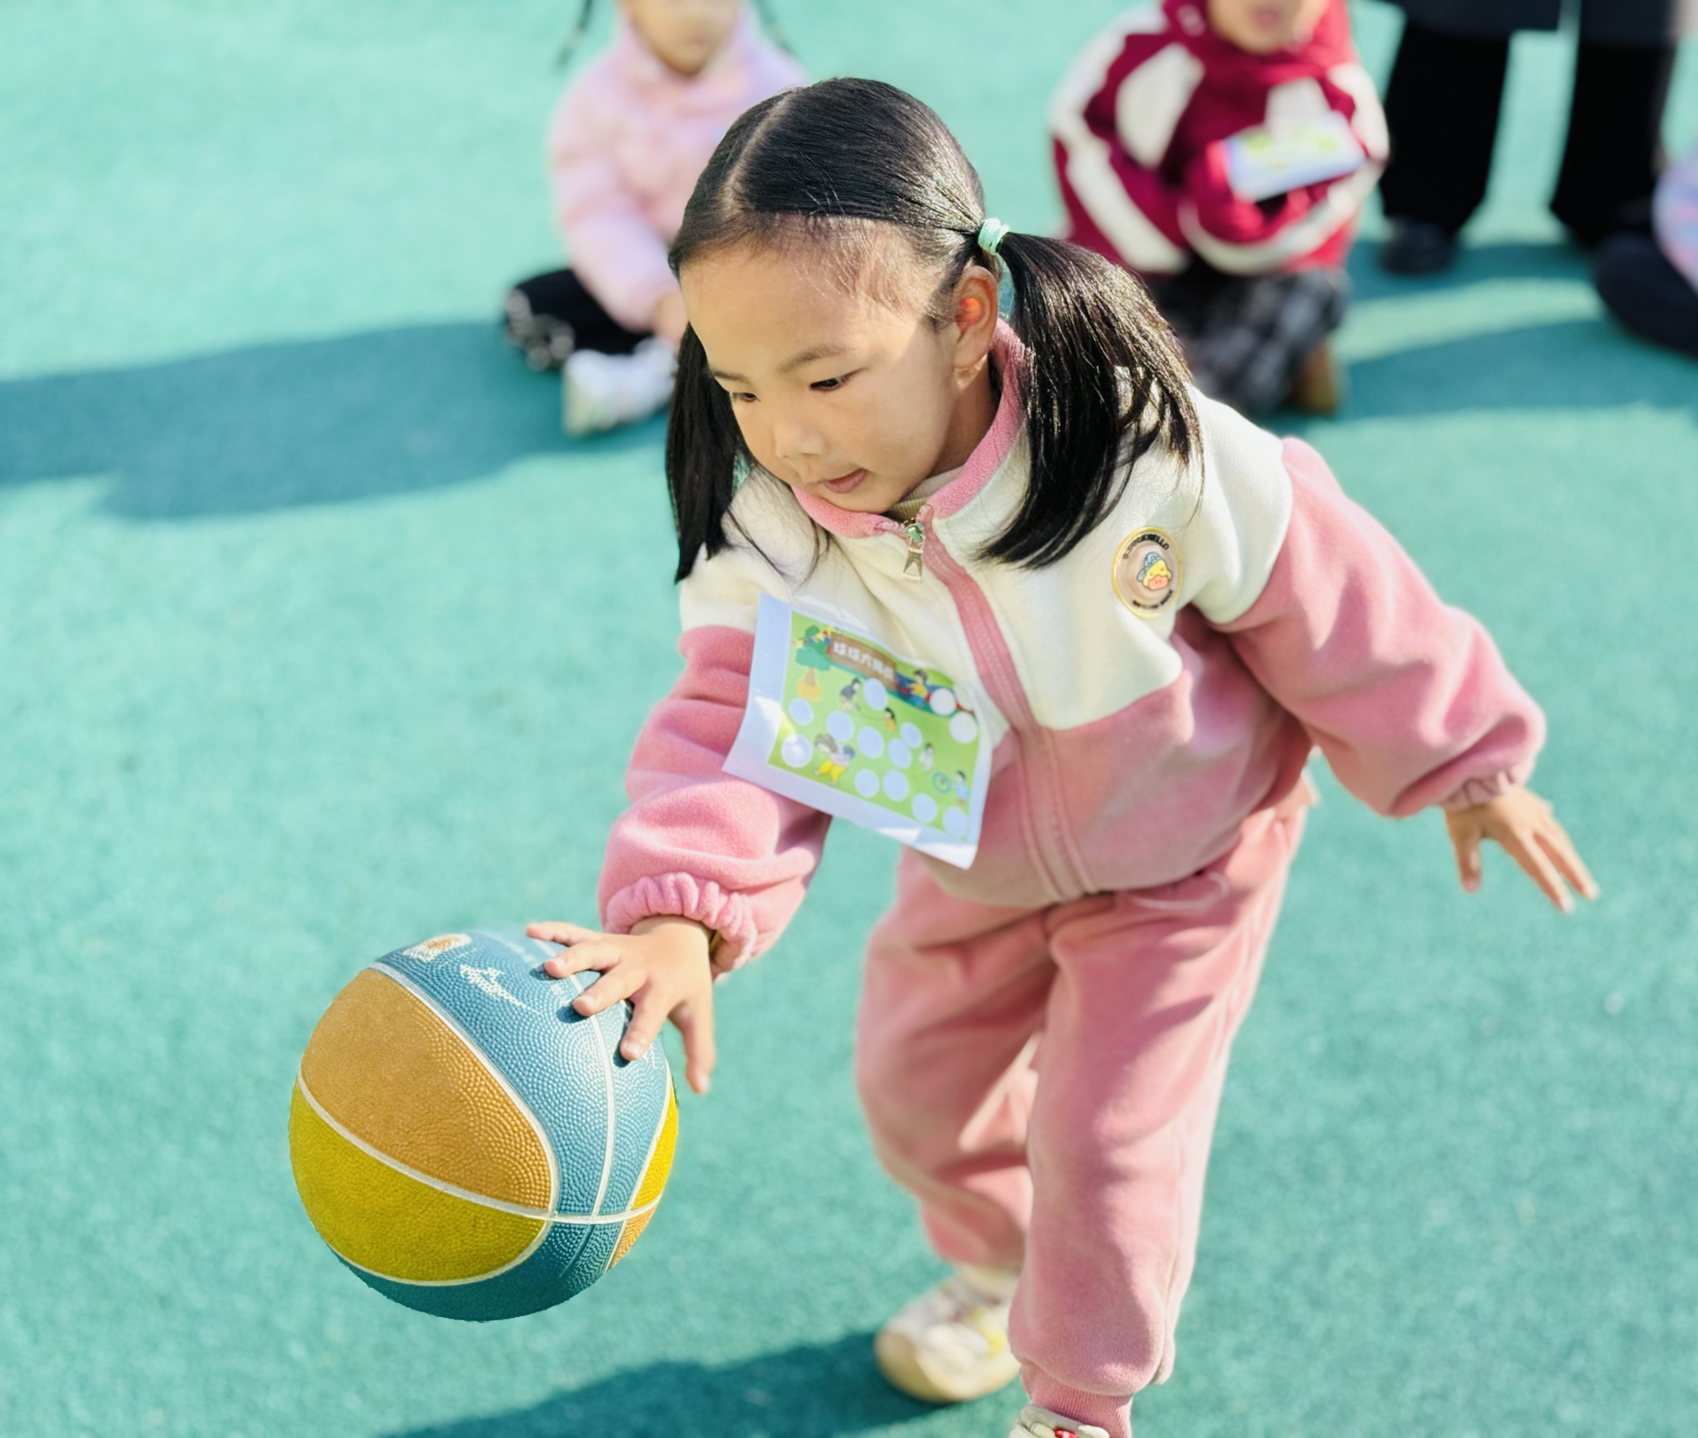
春日融融，暖意盎然，我们中班的拍球展示活动圆满落幕啦！活动中，每个小朋友都精神饱满、神采飞扬，脸上洋溢着灿烂的笑容。大家全神贯注，卯足了劲儿，跟着节奏一下一下地拍着球，尽全力展现自己的练习成果，现场洋溢着欢乐又热烈的氛围。
活动结束后，我们为每位小朋友都颁发了小奖励，以此肯定大家的努力与坚持。此次拍球展示，不仅锻炼了孩子们的肢体协调性，更让他们在运动中收获了自信与快乐。
三、半日活动：混班球类游戏
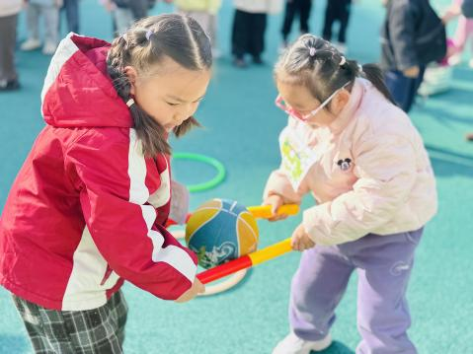 | 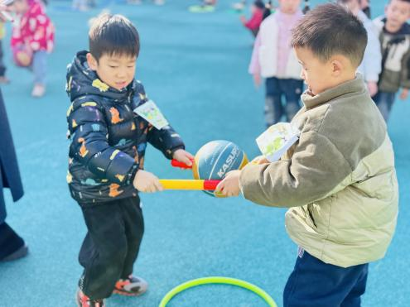 | 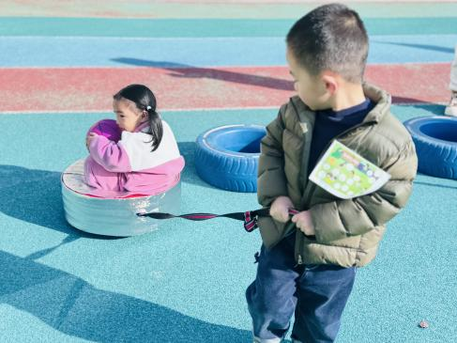
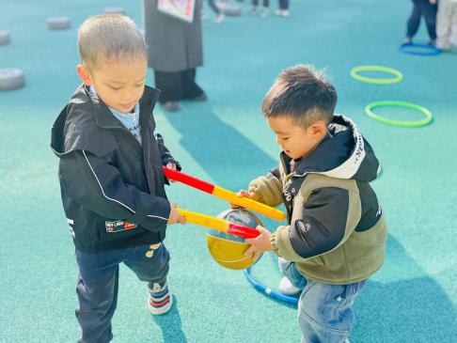 | 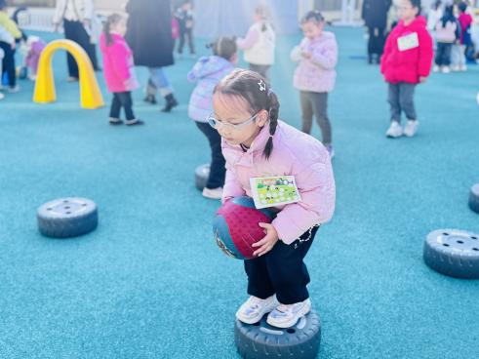 | 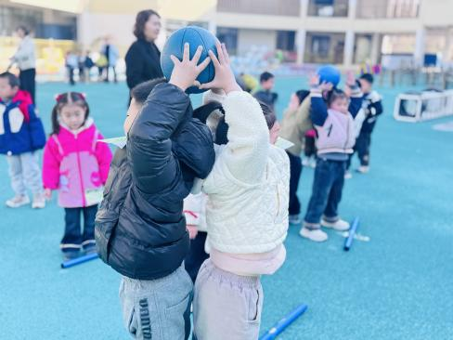
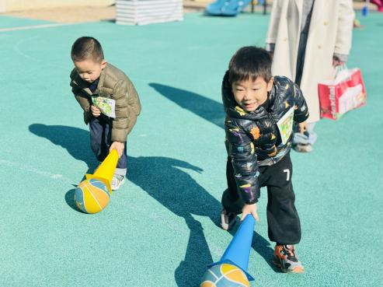 | 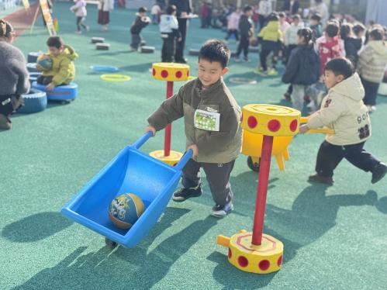 | 